Stichting Oud-Katholieke Uitgeverij Pascal
Oktober 2020
25% KORTING OP EEN ABONNEMENT OP DE SEMINARIEREEKS!
In de publicatiereeks van de Stichting Oud-Katholiek Seminarie verschijnen met regelmaat nieuwe publicaties, zeer afwisselend van onderwerp en van omvang.
Het laatst verschenen is een bundeling van bijdragen van Mattijs Ploeger onder de intrigerende titel Geloof dat probeert te begrijpen.
Maar ook oudere deeltjes zijn nog volop leverbaar, zoals Ambt – Spiritualiteit – Roeping met teksten uit symposia van 2017 en 2018. Actueler dan ooit.
Meer historisch: Vrienden in het bisschopsambt of Het Kapittel van Haarlem.
Neem een abonnement op deze reeks en blijf bij. Voordeel is dat nieuwe deeltjes automatisch worden toegezonden en dat abonnees een korting krijgen van 25%.
Wie nu een abonnement neemt (een mailtje naar e.verhey@okkn.nl is voldoende) kan meteen gebruik maken van de korting op eerder verschenen deeltjes en als welkomstgeschenk ook het boekje ‘De Oud-Katholieke Kerk van Nederland’ voor slechts € 7,50 thuisbezorgd krijgen.
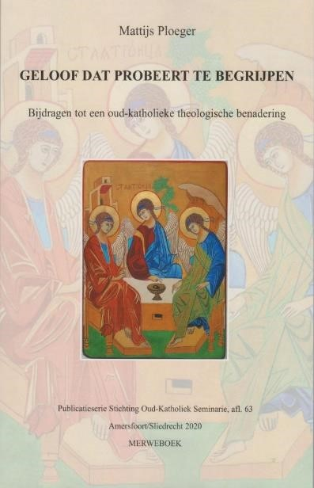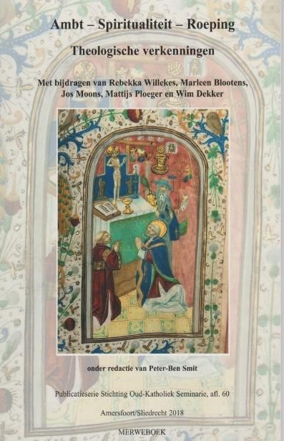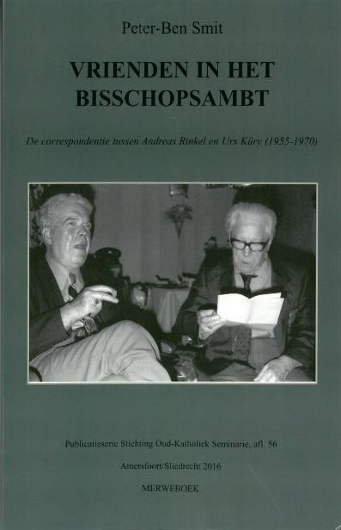
NIEUW:
GOD IS GROTER DAN ONS HART

Eind oktober verschijnt God is groter dan ons hart. Antonius Jan Glazemaker (1931-2018) aartsbisschop in een tijd van verandering. Geschreven door Lydia Janssen biedt deze biografie een unieke kijk op de ontwikkeling van de Oud-Katholieke Kerk van Nederland in de tweede helft van de 20ste eeuw.
De voorintekening op dit boek is nog mogelijk tot 20 oktober a.s. Te bestellen via Oud-Katholieke Uitgeverij Pascal door overmaking van € 17,99 op rekening NL70 INGB 0000 005744 en een email met adresgegevens aan e.verhey@okkn.nl. De winkelprijs wordt tenminste €29,99.

